## **1. 主从复制**

主从复制是一个简单的数据库同步备份的集群技术

* 在数据库集群中要明确知道谁是主服务器，主服务器只有一台
* 从服务器要知道自己的数据源也就是知道自己的主服务器是谁
* --master用来确定主服务器，--slave和--source 来控制从服务器

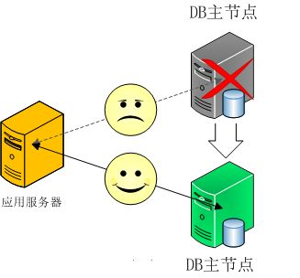

### **1.1 主服务器**

master.conf

dbpath=E:\ms\master

port=1000

master=true

master.bat

mongod --config master.conf

### **1.2 从服务器**

slave.conf

dbpath=E:\p\slave

port=1001

slave=true

source=127.0.0.1:1000

slave.bat

mongod --config slave.conf

rs.slaveOk();

### **1.3 主从复制的其它设置项**

* -only 从节点-> 指定复制某个数据库默认是复制全部数据库
* -slavedelay 从节点-> 设置主数据库同步数据的延迟(单位是秒)
* -fastsync 从节点-> 以主数据库的节点快照为节点启动从数据库
* -autoresync 从节点->如果不同步则重新同步数据库
* -oplogSize 主节点->设置oplog的大小(主节点操作记录存储到local的oplog中)

### **1.4 利用shell动态添加和删除主节点**

登录从服务器

use local;

show collections;

db.sources.find();//{ "host" : "127.0.0.1:8000", "source" : "main", "syncedTo" : Timestamp(1524728329, 1) }

db.sources.insert({host:'127.0.0.1:8000'});//挂载主节点

db.sources.remove({host:'127.0.0.1:8000'});//删除已经挂载的主节点

## **2. 副本集**

* MongoDB复制是将数据同步在多个服务器的过程。
* 复制提供了数据的冗余备份，并在多个服务器上存储数据副本，提高了数据的可用性， 并可以保证数据的安全性。
* 复制还允许您从硬件故障和服务中断中恢复数据。

### **2.1 MongoDB复制原理**

* mongodb的复制至少需要两个节点。其中一个是主节点，负责处理客户端请求，其余的都是从节点，负责复制主节点上的数据。
* mongodb各个节点常见的搭配方式为：一主一从、一主多从。
* 主节点记录在其上的所有操作oplog，从节点定期轮询主节点获取这些操作，然后对自己的数据副本执行这些操作，从而保证从节点的数据与主节点一致。
* 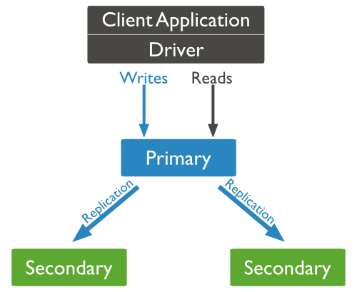

### **2.1 流程**

1. 一台活跃服务器和二个备份服务器
2. 当活跃服务器出现故障，这时集群根据权重算法推选出出活跃服务器
3. 当原来的主服务器恢复后又会变成从服务器

### **2.2 配置副本集**

A服务器

dbpath=E:\repl\repl1

port=2001

replSet=group

B服务器

dbpath=E:\repl\repl2

port=2002

replSet=group

C服务器

dbpath=E:\repl\repl3

port=2003

replSet=group

### **2.3 初始化副本集**

* rs.initiate() 启动一个新的副本集
* rs.conf() 查看副本集的配置
* rs.status() 命令

use admin;**var** conf=

{

"_id" : "group",

"members" : [

{ "_id" : 0, "host" : "127.0.0.1:2001" },

{ "_id" : 1, "host" : "127.0.0.1:2002" },

{ "_id" : 2, "host" : "127.0.0.1:2003" }

]

}

rs.initiate(conf);

rs.status();

### **2.4 高级参数**

* standard 常规节点 参与投票有可能成为活跃节点
* passive 副本节点 参与投票，但不能成为活跃节点
* arbiter 仲裁节点 只参与投票，不复制节点，也不能成为活跃节点
* priority 0到1000之间，0代表是副本节点，1到1000是常规节点
* arbiterOnly:true 仲裁节点

### **2.5 读写分离操作**

一般情况下作为副本节点是不能进行数据库操作的，但是在读取密集的系统中读写分离是必要的

rs.slaveOk();

### **2.6 Oplog**

它被存储在本地数据库local中，会记录每一个操作。 如果希望在故障恢复的时候尽可能更多，可以把这个size设置的大一点

--oplogSize 1024

use local;

db.oplog.rs.find().limit(2);

## **3. 分片**

在Mongodb里面存在另一种集群，就是分片技术,可以满足MongoDB数据量大量增长的需求。 当MongoDB存储海量的数据时，一台机器可能不足以存储数据，也可能不足以提供可接受的读写吞吐量。这时，我们就可以通过在多台机器上分割数据，使得数据库系统能存储和处理更多的数据。

### **3.1 分片架构图**

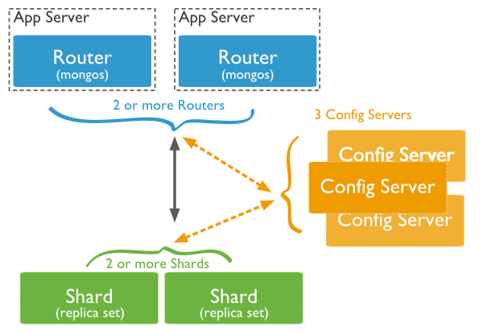

### **3.2 片键**

路由根据片键把不同的文档保存到不同的分片中

### **3.3 分片的应用场景**

1. 单台机器无法存储
2. 单台机器已经不能满足高并发操作
3. 想把尽可能多的数据存放到内存中提高性能

### **3.4 配置**

#### **3.4.1 创建Sharding副本集**

mkdir E:\repl\db2001

mongod --port 2001 --dbpath=/data/db2001 --shardsvr --replSet=shard1

mkdir E:\repl/db2002

mongod --port 2002 --dbpath=/data/db2002 --shardsvr --replSet=shard1

# mongo localhost:2001

rs.initiate({_id: 'shard1', members: [{_id: 0, host: 'localhost:2001'}, {_id: 1, host: 'localhost:2002'}]})

rs.isMaster() #查看主从关系

mkdir E:\repl\db2003

mongod --port 2003 --dbpath=E:\repl\db2003 --shardsvr --replSet=shard2

mkdir E:\repl\db2004

mongod --port 2004 --dbpath=E:\repl\db2004 --shardsvr --replSet=shard2

# mongo localhost:2003

rs.initiate({_id: 'shard2', members: [{_id: 0, host: 'localhost:2003'}, {_id: 1, host: 'localhost:2004'}]})

rs.isMaster() #查看主从关系

#### **3.4.2 创建一个配置服务器**

mkdir E:\repl\db2005

mongod --port 2005 --dbpath=E:\repl\db2005 --shardsvr --replSet=config

mkdir E:\repl\db2006

mongod --port 2006 --dbpath=E:\repl\db2006 --shardsvr --replSet=config

# mongo localhost:2005

rs.initiate({_id: 'config', members: [{_id: 0, host: 'localhost:2005'}, {_id: 1, host: 'localhost:2006'}]})

rs.isMaster() #查看主从关系

#### **3.4.2 创建路由服务器，并且连接配置服务器**

路由器调用mongos命令

mongos --port 2006 --configdb config/localhost:2005,localhost:2006

#### **3.4.3 添加分片数据库**

mongo localhost:2006

use admin

> db.runCommand({ addshard: 'shard1/localhost:2001,localhost:2002'})

> db.runCommand({ addshard: 'shard2/localhost:2003,localhost:2004'})

#### **3.4.5 在路由服务器打开数据分片功能**

use admin;

> db.runCommand({ enablesharding: 'school'})

> db.runCommand({ shardcollection: 'school.students', key: {name: 1}})